Участники конкурса профессионального мастерства «Учитель года – 2019»
 | ФИО педагога | Должность | Педагогическое кредо
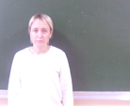 | Гаврилина Ольга Викторовна | учитель биологии ГБОУ СОШ №1 г. Кинель | Настоящий учитель тот, кто способен спуститься с высот своих знаний до незнания ученика и вместе с ним совершить восхождение
 | Дорожко Светлана Михайловна | учитель химии и биологии | Обучать – значит вдвойне учиться.
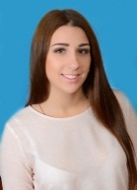 | Корнева Анастасия Павловна | учитель русского языка и литературы ГБОУ СОШ №5 «ОЦ» «Лидер» г.о. Кинель | Чтобы быть хорошим преподавателем, нужно любить то, что преподаёшь, и любить тех, кому преподаёшь.  В. Ключевский
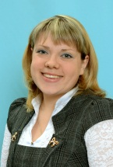 | Перминова Елена Николаевна | учитель русского языка и литературы ГБОУ СОШ №11 г. Кинеля | Посредственный учитель излагает, хороший объясняет, выдающийся показывает, великий вдохновляет.
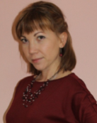 | Тарасова Елена Викторовна | учитель немецкого языка ГБОУ СОШ пос. Кинельский м.р. Кинельский | Твой учитель не тот, кто тебя учит, а тот, у кого учишься ты
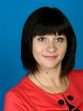 | Титова Елена Игоревна | учитель начальных классов ГБОУ СОШ №4 п.г.т Алексеевка г.о. Кинель | Настоящий педагог – это умелый воспитатель и яркая личность, интересный человек к которому тянутся люди
 | Уханова Елена Александровна | учитель истории ГБОУ СОШ с. Чубовка м.р. Кинельский | Учить детей так, чтобы захотел учиться каждый. Вместе идти вперёд и не останавливаться на достигнутом.

